2006B AMC 10 真题与解答
American Mathematics Competitions 10 · 中英双语
共 25 题，限时 75 分钟；答对得 6 分，未答得 1.5 分，答错 0 分，满分 150 分。
编排说明：第一部分为题目（先中文、后英文原题），第二部分为解答与答案，便于先做题后对答案。
第一部分 题目
第 1 题
求 (-1)¹ + (-1)² + ⋯ + (-1)²⁰⁰⁶ 的值。
（A）-2006 （B）-1 （C）0 （D）1 （E）2006
English
What is (-1)¹ + (-1)² + ⋯ + (-1)²⁰⁰⁶?
(A) -2006 (B) -1 (C) 0 (D) 1 (E) 2006
第 2 题
对实数 x 和 y，定义 x spadesuit y = (x+y)(x-y)。求 3 spadesuit (4 spadesuit 5) 的值。
（A）-72 （B）-27 （C）-24 （D）24 （E）72
English
For real numbers x and y, define x spadesuit y = (x+y)(x-y). What is 3 spadesuit (4 spadesuit 5)?
(A) -72 (B) -27 (C) -24 (D) 24 (E) 72
第 3 题
Cougars 和 Panthers 两队进行了一场橄榄球比赛。两队总共得 34 分，Cougars 以 14 分优势获胜。Panthers 得了多少分？
（A）10 （B）14 （C）17 （D）20 （E）24
English
A football game was played between two teams, the Cougars and the Panthers. The two teams scored a total of 34 points, and the Cougars won by a margin of 14 points. How many points did the Panthers score?
(A) 10 (B) 14 (C) 17 (D) 20 (E) 24
第 4 题
直径为 1 英寸和 3 英寸的两个圆同心。较小圆涂成红色，较小圆外且较大圆内的部分涂成蓝色。蓝色面积与红色面积之比是多少？
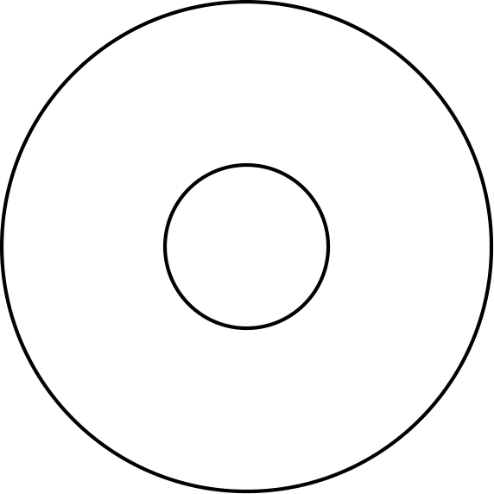
（A）2 （B）3 （C）6 （D）8 （E）9
English
Circles of diameter 1 inch and 3 inches have the same center. The smaller circle is painted red, and the portion outside the smaller circle and inside the larger circle is painted blue. What is the ratio of the blue-painted area to the red-painted area?
(A) 2 (B) 3 (C) 6 (D) 8 (E) 9
第 5 题
一个 2 × 3 矩形和一个 3 × 4 矩形放在一个正方形内，内部不重叠，且正方形的边与两个矩形的边平行。这个正方形最小可能面积是多少？
（A）16 （B）25 （C）36 （D）49 （E）64
English
A 2 × 3 rectangle and a 3 × 4 rectangle are contained within a square without overlapping at any interior point, and the sides of the square are parallel to the sides of the two given rectangles. What is the smallest possible area of the square?
(A) 16 (B) 25 (C) 36 (D) 49 (E) 64
第 6 题
如图，一个区域由以边长为 2/π 的正方形各边为直径构造的半圆弧围成。这个区域的周长是多少？
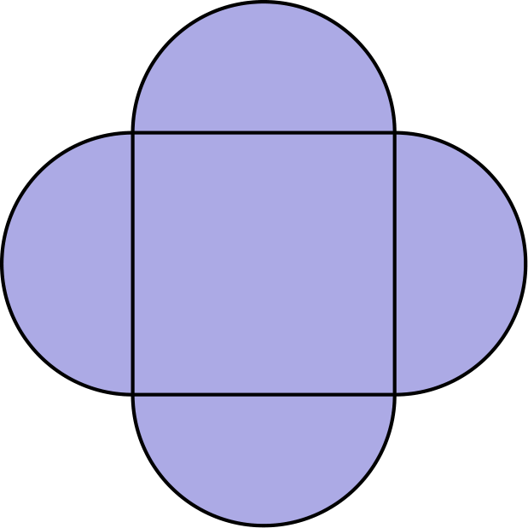
（A）4/π （B）2 （C）8/π （D）4 （E）16/π
English
A region is bounded by semicircular arcs constructed on the sides of a square whose sides measure 2/π, as shown. What is the perimeter of this region?
(A) 4/π (B) 2 (C) 8/π (D) 4 (E) 16/π
第 7 题
下列哪一项等价于
√(x/(1-x-1/x))
其中 x < 0？
（A）-x （B）x （C）1 （D）√(x/2) （E）x√(-1)
English
Which of the following is equivalent to
√(x/(1-x-1/x))
when x < 0?
(A) -x (B) x (C) 1 (D) √(x/2) (E) x√(-1)
第 8 题
如图，一个面积为 40 的正方形内接于一个半圆。这个半圆的面积是多少？
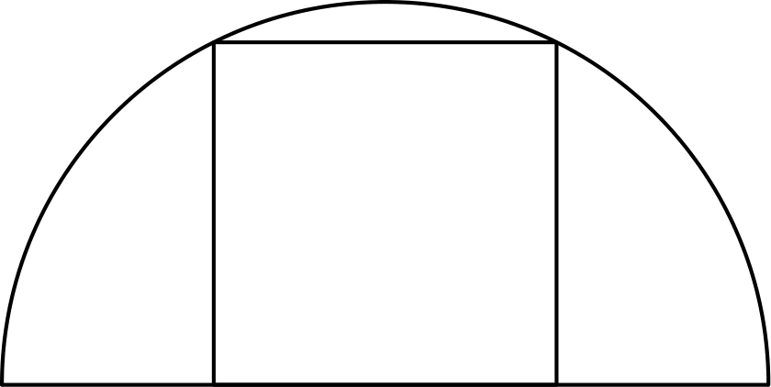
（A）20π （B）25π （C）30π （D）40π （E）50π
English
A square of area 40 is inscribed in a semicircle as shown. What is the area of the semicircle?
(A) 20π (B) 25π (C) 30π (D) 40π (E) 50π
第 9 题
Francesca 用 100 克柠檬汁、100 克糖和 400 克水制作柠檬水。每 100 克柠檬汁含 25 卡路里，每 100 克糖含 386 卡路里。水不含卡路里。她的 200 克柠檬水含多少卡路里？
（A）129 （B）137 （C）174 （D）223 （E）411
English
Francesca uses 100 grams of lemon juice, 100 grams of sugar, and 400 grams of water to make lemonade. There are 25 calories in 100 grams of lemon juice and 386 calories in 100 grams of sugar. Water contains no calories. How many calories are in 200 grams of her lemonade?
(A) 129 (B) 137 (C) 174 (D) 223 (E) 411
第 10 题
一个三角形边长均为整数，其中一条边是第二条边的三倍，第三条边长为 15。这个三角形的最大可能周长是多少？
（A）43 （B）44 （C）45 （D）46 （E）47
English
In a triangle with integer side lengths, one side is three times as long as a second side, and the length of the third side is 15. What is the greatest possible perimeter of the triangle?
(A) 43 (B) 44 (C) 45 (D) 46 (E) 47
第 11 题
7! + 8! + 9! + ⋯ + 2006! 之和的十位数字是多少？
（A）1 （B）3 （C）4 （D）6 （E）9
English
What is the tens digit in the sum 7! + 8! + 9! + ⋯ + 2006! ?
(A) 1 (B) 3 (C) 4 (D) 6 (E) 9
第 12 题
直线 x=1/4 y+a 与 y=1/4 x+b 交于点 (1,2)。求 a+b？
（A）0 （B）3/4 （C）1 （D）2 （E）9/4
English
The lines x=1/4 y+a and y=1/4 x+b intersect at the point (1,2). What is a+b?
(A) 0 (B) 3/4 (C) 1 (D) 2 (E) 9/4
第 13 题
Joe 和 JoAnn 各买了 12 盎司咖啡，装在 16 盎司杯中。Joe 喝掉 2 盎司咖啡后加入 2 盎司奶油。JoAnn 先加入 2 盎司奶油，充分搅拌后喝掉 2 盎司。最终 Joe 咖啡中的奶油量与 JoAnn 咖啡中的奶油量之比是多少？
（A）6/7 （B）13/14 （C）1 （D）14/13 （E）7/6
English
Joe and JoAnn each bought 12 ounces of coffee in a 16-ounce cup. Joe drank 2 ounces of his coffee and then added 2 ounces of cream. JoAnn added 2 ounces of cream, stirred the coffee well, and then drank 2 ounces. What is the resulting ratio of the amount of cream in Joe’s coffee to that in JoAnn’s coffee?
(A) 6/7 (B) 13/14 (C) 1 (D) 14/13 (E) 7/6
第 14 题
设 a 和 b 是方程 x²-mx+2=0 的根。又设 a+1/b 和 b+1/a 是方程 x²-px+q=0 的根。求 q 的值。
（A）5/2 （B）7/2 （C）4 （D）9/2 （E）8
English
Let a and b be the roots of the equation x²-mx+2=0. Suppose that a+1/b and b+1/a are the roots of the equation x²-px+q=0. What is q?
(A) 5/2 (B) 7/2 (C) 4 (D) 9/2 (E) 8
第 15 题
菱形 ABCD 与菱形 BFDE 相似。菱形 ABCD 的面积为 24，且 ∠ BAD=60°。菱形 BFDE 的面积是多少？
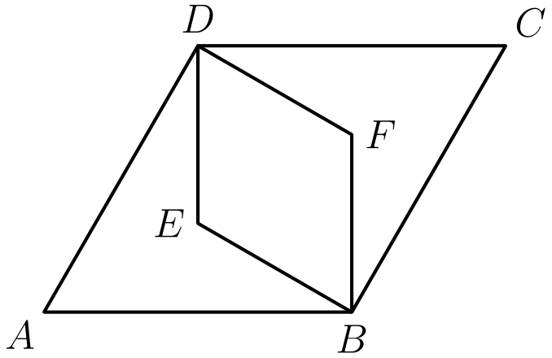
（A）6 （B）4√(3) （C）8 （D）9 （E）6√(3)
English
Rhombus ABCD is similar to rhombus BFDE. The area of rhombus ABCD is 24, and ∠ BAD=60°. What is the area of rhombus BFDE?
(A) 6 (B) 4√(3) (C) 8 (D) 9 (E) 6√(3)
第 16 题
2004 年二月 29 日这个闰日是星期日。2020 年二月 29 日将是星期几？
（A）星期二 （B）星期三 （C）星期四 （D）星期五 （E）星期六
English
Leap Day, February 29, 2004, occurred on a Sunday. On what day of the week will Leap Day, February 29, 2020, occur?
(A) Tuesday (B) Wednesday (C) Thursday (D) Friday (E) Saturday
第 17 题
Bob 和 Alice 各有一个袋子，袋中各有蓝、绿、橙、红、紫五种颜色的球各一个。Alice 随机从她的袋子中选一个球放入 Bob 的袋子。然后 Bob 随机从自己的袋子中选一个球放入 Alice 的袋子。这个过程结束后，两个袋子中内容相同的概率是多少？
（A）1/10 （B）1/6 （C）1/5 （D）1/3 （E）1/2
English
Bob and Alice each have a bag that contains one ball of each of the colors blue, green, orange, red, and violet. Alice randomly selects one ball from her bag and puts it into Bob’s bag. Bob then randomly selects one ball from his bag and puts it into Alice’s bag. What is the probability that after this process the contents of the two bags are the same?
(A) 1/10 (B) 1/6 (C) 1/5 (D) 1/3 (E) 1/2
第 18 题
设 a₁，a₂，… 是一个数列，其中 a₁=2，a₂=3，且对每个正整数 n≥ 3，有 aₙ=(aₙ₋₁)/(aₙ₋₂)。求 a₂₀₀₆？
（A）1/2 （B）2/3 （C）3/2 （D）2 （E）3
English
Let a₁, a₂, … be a sequence for which a₁=2, a₂=3, and aₙ=(aₙ₋₁)/(aₙ₋₂) for each positive integer n≥ 3. What is a₂₀₀₆?
(A) 1/2 (B) 2/3 (C) 3/2 (D) 2 (E) 3
第 19 题
半径为 2 的圆以 O 为圆心。正方形 OABC 的边长为 1。边 AB 和 CB 分别越过 B 延长，与圆交于 D 和 E。图中由 BD、BE 以及连接 D 和 E 的小弧围成的阴影区域面积是多少？
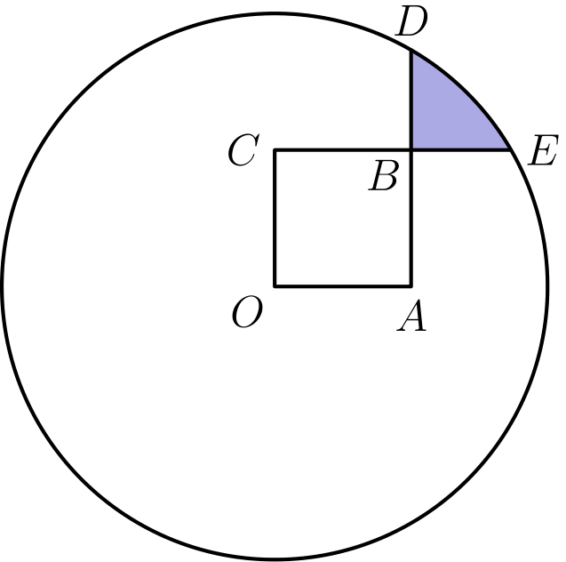
（A）π/3+1-√(3) （B）π/2(2-√(3)) （C）π(2-√(3)) （D）π/6+(√(3)-1)/2 （E）π/3-1+√(3)
English
A circle of radius 2 is centered at O. Square OABC has side length 1. Sides AB and CB are extended past B to meet the circle at D and E, respectively. What is the area of the shaded region in the figure, which is bounded by BD, BE, and the minor arc connecting D and E?
(A) π/3+1-√(3) (B) π/2(2-√(3)) (C) π(2-√(3)) (D) π/6+(√(3)-1)/2 (E) π/3-1+√(3)
第 20 题
在矩形 ABCD 中，A=(6,-22)、B=(2006,178)，且 D=(8,y)，其中 y 为整数。矩形 ABCD 的面积是多少？
（A）4000 （B）4040 （C）4400 （D）40,000 （E）40,400
English
In rectangle ABCD, we have A=(6,-22), B=(2006,178), and D=(8,y) for some integer y. What is the area of rectangle ABCD?
(A) 4000 (B) 4040 (C) 4400 (D) 40,000 (E) 40,400
第 21 题
一对特殊骰子中，每个骰子掷出 1，2，3，4，5 和 6 的概率之比为 1:2:3:4:5:6。掷两个骰子，总和为 7 的概率是多少？
（A）4/63 （B）1/8 （C）8/63 （D）1/6 （E）2/7
English
For a particular peculiar pair of dice, the probabilities of rolling 1, 2, 3, 4, 5, and 6 on each die are in the ratio 1:2:3:4:5:6. What is the probability of rolling a total of 7 on the two dice?
(A) 4/63 (B) 1/8 (C) 8/63 (D) 1/6 (E) 2/7
第 22 题
Elmo 为一次募捐活动制作 N 个三明治。每个三明治使用 B 团花生酱，每团 4¢，以及 J 团果酱，每团 5¢。制作全部三明治所用的花生酱和果酱成本为 $2.53。设 B、J 和 N 是正整数且 N > 1。Elmo 制作三明治所用果酱的成本是多少？
（A）$1.05 （B）$1.25 （C）$1.45 （D）$1.65 （E）$1.85
English
Elmo makes N sandwiches for a fundraiser. For each sandwich he uses B globs of peanut butter at 4¢ per glob and J blobs of jam at 5¢ per blob. The cost of the peanut butter and jam to make all the sandwiches is $2.53. Assume that B, J, and N are positive integers with N > 1. What is the cost of the jam Elmo uses to make the sandwiches?
(A) $1.05 (B) $1.25 (C) $1.45 (D) $1.65 (E) $1.85
第 23 题
一个三角形被从两个顶点向对边作出的两条线分割成三个三角形和一个四边形。如图，三个三角形面积分别为 3、7 和 7。阴影四边形的面积是多少？
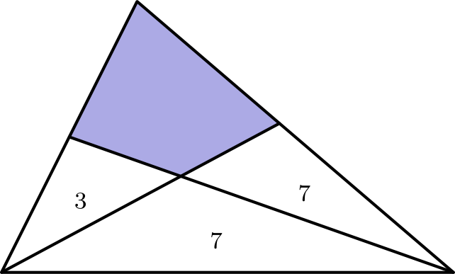
（A）15 （B）17 （C）35/2 （D）18 （E）55/3
English
A triangle is partitioned into three triangles and a quadrilateral by drawing two lines from vertices to their opposite sides. The areas of the three triangles are 3, 7, and 7, as shown. What is the area of the shaded quadrilateral?
(A) 15 (B) 17 (C) 35/2 (D) 18 (E) 55/3
第 24 题
圆心分别为 O 和 P 的两个圆半径为 2 和 4，且外切。点 A 和 B 在圆心为 O 的圆上，点 C 和 D 在圆心为 P 的圆上，使得 AD 和 BC 是两圆的公外切线。凹六边形 AOBCPD 的面积是多少？
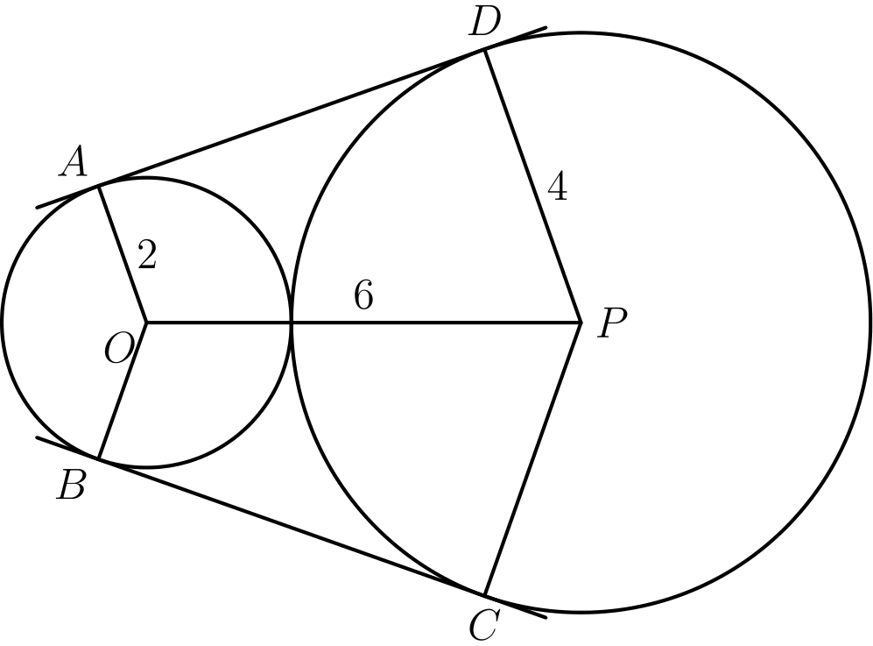
（A）18√(3) （B）24√(2) （C）36 （D）24√(3) （E）32√(2)
English
Circles with centers at O and P have radii 2 and 4, respectively, and are externally tangent. Points A and B on the circle with center O and points C and D on the circle with center P are such that AD and BC are common external tangents to the circles. What is the area of the concave hexagon AOBCPD?
(A) 18√(3) (B) 24√(2) (C) 36 (D) 24√(3) (E) 32√(2)
第 25 题
Jones 先生有八个年龄各不相同的孩子。在一次家庭旅行中，他最大的孩子 9 岁，看到一个 4 位数车牌，其中两个数字各出现两次。她喊道：“看，爸爸！这个数能被我们每个孩子的年龄整除！”Jones 先生回答：“没错，而且最后两位数正好是我的年龄。”下列哪一项不是 Jones 先生某个孩子的年龄？
（A）4 （B）5 （C）6 （D）7 （E）8
English
Mr. Jones has eight children of different ages. On a family trip his oldest child, who is 9, spots a license plate with a 4-digit number in which each of two digits appears two times. “Look, daddy!” she exclaims. “That number is evenly divisible by the age of each of us kids!” “That’s right,” replies Mr. Jones, “and the last two digits just happen to be my age.” Which of the following isnotthe age of one of Mr. Jones’s children?
(A) 4 (B) 5 (C) 6 (D) 7 (E) 8

第二部分 解答
答案速查：
题号 1 2 3 4 5 6 7 8 9
答案 C A A D B D A B B
题号 10 11 12 13 14 15 16 17 18
答案 A C E E D C E D E
题号 19 20 21 22 23 24 25
答案 A E C D D B B
答案串：CAADBDABBACEEDCEDEAECDDBB
第 1 题 答案 C
共有 2006 项。把相邻项配对，得到 (-1+1)+(-1+1)+⋯。由于 2006 是偶数，每一项都能配对，因此总和为 0。
所以正确答案是C。
English
There are 2006 terms. Pairing consecutive terms gives (-1+1)+(-1+1)+⋯. Since 2006 is even, every term pairs off and the sum is 0.
Thus, the correct answer isC.
第 2 题 答案 A
因为 x spadesuit y = (x+y)(x-y) = x² - y²，所以 4 spadesuit 5 = 16 - 25 = -9。
接着 3 spadesuit (-9) = 9 - 81 = -72。
所以正确答案是A。
English
Since x spadesuit y = (x+y)(x-y) = x² - y², we have 4 spadesuit 5 = 16 - 25 = -9.
Then 3 spadesuit (-9) = 9 - 81 = -72.
Thus, the correct answer isA.
第 3 题 答案 A
设 c 和 p 分别为 Cougars 和 Panthers 的得分。则 c+p=34，且 c-p=14。两式相减得 2p=20，所以 p=10。
所以正确答案是A。
English
Let c and p be the Cougars’ and Panthers’ scores. Then c+p=34 and c-p=14. Subtracting gives 2p=20, so p=10.
Thus, the correct answer isA.
第 4 题 答案 D
红色圆面积为 π(1/2)² = π/4，大圆面积为 π(3/2)² = 9π/4。蓝色圆环面积为 9π/4-π/4=2π。
因此蓝色面积是红色面积的 2π ÷ π/4 = 8 倍。
所以正确答案是D。
English
The red circle has area π(1/2)² = π/4, and the large circle has area π(3/2)² = 9π/4. The blue ring is 9π/4-π/4=2π.
The ratio is 2π ÷ π/4 = 8.
Thus, the correct answer isD.
第 5 题 答案 B
将两个矩形并排放置，使长度为 3 的边竖直。它们宽度相加为 2+3=5，高度 3 和 4 都能放进边长 5 的正方形。
因为两个矩形都与正方形的边平行且内部不重叠，所以它们的水平投影或竖直投影必定互不重叠。在任一方向上，第一个矩形至少占据 2 的长度，第二个矩形至少占据 3 的长度，因此正方形边长至少为 2+3=5。所以最小面积为 5²=25。
所以正确答案是B。
English
Place the rectangles side by side with their 3-length sides vertical. Their widths add to 2+3=5, and the heights 3 and 4 both fit within 5.
Because the rectangles are axis-aligned and their interiors do not overlap, their horizontal projections or their vertical projections must be disjoint. In either direction, the first rectangle spans at least 2 and the second spans at least 3, so the square’s side is at least 2+3=5. The smallest area is therefore 5²=25.
Thus, the correct answer isB.
第 6 题 答案 D
每条边长为 2/π，也是一个半圆弧的直径，所以每条弧长为 1/2π·2/π=1。
边界由四条这样的弧组成，所以周长为 4·1=4。
所以正确答案是D。
English
Each side has length 2/π, the diameter of a semicircular arc, so each arc has length 1/2π·2/π=1.
The boundary consists of four such arcs, so the perimeter is 4·1=4.
Thus, the correct answer isD.
第 7 题 答案 A
分母可化简为 1-x-1/x=(x-(x-1))/x=1/x。
所以原式为 √(x/(1/x))=√(x²)=|x|。由于 x < 0，它等于 -x。
所以正确答案是A。
English
The denominator simplifies: 1-x-1/x=(x-(x-1))/x=1/x.
So the expression is √(x/(1/x))=√(x²)=|x|. Since x < 0, this equals -x.
Thus, the correct answer isA.
第 8 题 答案 B
设正方形边长为 s，则 s²=40。它的底边在直径上居中，而上方的一个顶点 (s/2,s) 位于圆上。
因此 r²=(s/2)²+s²=40/4+40=50，半圆面积为 1/2π r²=1/2π(50)=25π。
所以正确答案是B。
English
Let the square have side s, so s²=40. Its base lies centered on the diameter, and a top corner at (s/2,s) lies on the circle.
Then r²=(s/2)²+s²=40/4+40=50. The semicircle area is 1/2π r²=1/2π(50)=25π.
Thus, the correct answer isB.
第 9 题 答案 B
柠檬水总重 100+100+400=600 克，含 25+386=411 卡路里。
200 克中有 411·200/600=411/3=137 卡路里。
所以正确答案是B。
English
The lemonade totals 100+100+400=600 grams containing 25+386=411 calories.
In 200 grams there are 411·200/600=411/3=137 calories.
Thus, the correct answer isB.
第 10 题 答案 A
设三边为 x、3x 和 15。三角形不等式 x+15 > 3x 给出 x < 7.5。
最大整数为 x=7，三边为 7、21、15，周长为 7+21+15=43。
所以正确答案是A。
English
Let the sides be x, 3x, and 15. The triangle inequality x+15 > 3x gives x < 7.5.
The largest integer is x=7, giving sides 7, 21, 15 and perimeter 7+21+15=43.
Thus, the correct answer isA.
第 11 题 答案 C
当 n≥ 10 时，n! 能被 100 整除，所以不影响最后两位。
十位数字来自 7!+8!+9! =5040+40320+362880 =408240，其十位数字为 4。
所以正确答案是C。
English
For n≥ 10, n! is divisible by 100, so it does not affect the last two digits.
The tens digit comes from 7!+8!+9! =5040+40320+362880 =408240, whose tens digit is 4.
Thus, the correct answer isC.
第 12 题 答案 E
代入 (1,2)：由 1=1/4(2)+a 得 a=1/2，由 2=1/4(1)+b 得 b=7/4。
因此 a+b=1/2+7/4=9/4。
所以正确答案是E。
English
Substituting (1,2): from 1=1/4(2)+a we get a=1/2, and from 2=1/4(1)+b we get b=7/4.
Then a+b=1/2+7/4=9/4.
Thus, the correct answer isE.
第 13 题 答案 E
Joe 加入 2 盎司奶油后没有再喝，所以他有 2 盎司奶油。
JoAnn 有 12 盎司咖啡加 2 盎司奶油，共 14 盎司均匀混合液。喝掉 2 盎司后，她保留了奶油的 12/14=6/7，即 6/7·2=12/7 盎司。
所求比为 2÷12/7=7/6。
所以正确答案是E。
English
Joe adds 2 ounces of cream and drinks nothing afterward, so he has 2 ounces of cream.
JoAnn has 12 ounces of coffee plus 2 ounces of cream, making 14 ounces of uniform mixture. After drinking 2 ounces she keeps 12/14=6/7 of her cream, which is 6/7·2=12/7 ounces.
The ratio is 2÷12/7=7/6.
Thus, the correct answer isE.
第 14 题 答案 D
因为 a 和 b 是 x²-mx+2 的根，所以 ab=2。
q 是新方程两根的乘积：
q=(a+1/b)(b+1/a)
=ab+1+1+1/ab
=2+2+1/2=9/2
。
所以正确答案是D。
English
Since a and b are roots of x²-mx+2, we have ab=2.
The value q is the product of the new roots:
q=(a+1/b)(b+1/a)
=ab+1+1+1/ab
=2+2+1/2=9/2.
Thus, the correct answer isD.
第 15 题 答案 C
因为 AB=AD 且 ∠ BAD=60°，三角形 ABD 是等边三角形，三角形 CBD 也是等边三角形。
点 E 和 F 将这个菱形分成六个全等三角形，每个面积为 24/6=4。
菱形 BFDE 由三角形 BED 和 BFD 组成，所以面积为 2·4=8。
所以正确答案是C。
English
Because AB=AD and ∠ BAD=60°, triangle ABD is equilateral, and so is triangle CBD.
Points E and F split the rhombus into six congruent triangles, each of area 24/6=4.
Rhombus BFDE is the union of triangles BED and BFD, so its area is 2·4=8.
Thus, the correct answer isC.
第 16 题 答案 E
从一个闰日到下一个闰日共有 3·365+366=1461 天，且 1461≡ 5pmod 7。
从 2004 年到 2020 年有四个这样的周期，星期数推进 4·5=20≡ 6pmod 7，也就是从星期日向前推 6 天。
因此 2020 年的闰日是星期六。
所以正确答案是E。
English
From one Leap Day to the next is 3·365+366=1461 days, and 1461≡ 5pmod 7.
Over the four cycles from 2004 to 2020, the weekday advances 4·5=20≡ 6pmod 7, that is, 6 days forward, which is one day back from Sunday.
So Leap Day 2020 falls on a Saturday.
Thus, the correct answer isE.
第 17 题 答案 D
Alice 将一个球移给 Bob 后，Bob 的袋子中有 6 个球，其中恰好一种颜色出现两次。
两个袋子最终相同，当且仅当 Bob 还回这两个同色球中的一个。六个球中有两个符合条件，所以概率为 2/6=1/3。
所以正确答案是D。
English
Alice moves one ball to Bob, so Bob’s bag holds 6 balls with exactly one color appearing twice.
The two bags end up identical exactly when Bob returns one of that duplicated pair. Two of the six balls qualify, so the probability is 2/6=1/3.
Thus, the correct answer isD.
第 18 题 答案 E
前几项为 2, 3, 3/2, 1/2, 1/3, 2/3，接着又是 2, 3,…，周期为 6。
因为 2006=6·334+2，所以 a₂₀₀₆=a₂=3。
所以正确答案是E。
English
The terms are 2, 3, 3/2, 1/2, 1/3, 2/3, then 2, 3,…, a cycle of length 6.
Since 2006=6·334+2, we have a₂₀₀₆=a₂=3.
Thus, the correct answer isE.
第 19 题 答案 A
因为 OA=1、OD=2，且 D 在直线 x=1 上，所以 ∠ AOD=60°，∠ COE=60°，∠ DOE=30°。
因此扇形 DOE 的面积为 30/360π(2²)=π/3。
阴影区域是这个扇形减去三角形 OBD 和 OBE。由于 BD=BE=√(3)-1，每个三角形面积为 1/2(√(3)-1)(1)，合计为 √(3)-1。
所以阴影面积为 π/3-(√(3)-1)=π/3+1-√(3)。
所以正确答案是A。
English
Since OA=1 and OD=2 with D on the line x=1, we get ∠ AOD=60°, and likewise ∠ COE=60°, so ∠ DOE=30°.
The sector DOE has area 30/360π(2²)=π/3.
The region is this sector minus triangles OBD and OBE. With BD=BE=√(3)-1, each triangle has area 1/2(√(3)-1)(1), totaling √(3)-1.
So the shaded area is π/3-(√(3)-1)=π/3+1-√(3).
Thus, the correct answer isA.
第 20 题 答案 E
AB 的斜率为 (178-(-22))/2006-6=200/2000=1/10。由于 AD⊥AB，其斜率为 -10，所以 y+22/8-6=-10，得到 y=-42。
于是 AB=√(2000²+200²) =200√(101)，且 AD=√(2²+20²)=2√(101)。
面积为 200√(101)·2√(101) =400·101 =40,400。
所以正确答案是E。
English
The slope of AB is (178-(-22))/2006-6=200/2000=1/10. Since AD⊥AB, its slope is -10, so y+22/8-6=-10 gives y=-42.
Then AB=√(2000²+200²) =200√(101) and AD=√(2²+20²)=2√(101).
The area is 200√(101)·2√(101) =400·101 =40,400.
Thus, the correct answer isE.
第 21 题 答案 C
每个骰子掷出 k 的概率为 k/(1+2+⋯+6)=k/21。
总和为 7 的有序数对 (1,6),(2,5),…,(6,1) 给出的概率为
scriptsize(1·6+2·5+3·4+4·3+5·2+6·1)/21²
=56/441=8/63
。
所以正确答案是C。
English
Each die shows k with probability k/(1+2+⋯+6)=k/21.
For a total of 7, the ordered pairs (1,6),(2,5),…,(6,1) contribute
scriptsize(1·6+2·5+3·4+4·3+5·2+6·1)/21²
=56/441=8/63.
Thus, the correct answer isC.
第 22 题 答案 D
总成本为 N(4B+5J)=253 美分 =11·23。因为 N > 1，所以 N∈{11,23,253}。
若 N=253 或 N=23，则 4B+5J 等于 1 或 11，对正整数不可能。
因此 N=11，且 4B+5J=23。唯一正整数解为 B=2、J=3。果酱成本为 11·3·5=165 美分，即 $1.65。
所以正确答案是D。
English
The total cost is N(4B+5J)=253 cents =11·23. Since N > 1, N∈{11,23,253}.
If N=253 or N=23, then 4B+5J equals 1 or 11, impossible for positive integers.
So N=11 and 4B+5J=23, whose only positive solution is B=2, J=3. The jam costs 11·3·5=165 cents, or $1.65.
Thus, the correct answer isD.
第 23 题 答案 D
将四边形分成两个面积为 R 和 S 的三角形，则阴影面积为 T=R+S。
比较共高三角形，由底边比得到 R/3=T+7/10 和 S/7=T+3/14。
因此
T=R+S=3·T+7/10+7·T+3/14
所以 10T=3(T+7) +5(T+3) =8T+36，得到 T=18。
所以正确答案是D。
English
Split the quadrilateral into two triangles of areas R and S, so the shaded area is T=R+S.
Comparing triangles that share an altitude, base ratios give R/3=T+7/10 and S/7=T+3/14.
Then
T=R+S=3·T+7/10+7·T+3/14,
so 10T=3(T+7) +5(T+3) =8T+36, giving T=18.
Thus, the correct answer isD.
第 24 题 答案 B
这个六边形关于 OP 对称，所以其面积是梯形 AOPD 面积的两倍。
作 OF∥ AD，其中 F 在 PD 上。则 AOFD 是矩形，所以 DF=OA=2，且 FP=PD-DF=4-2=2。
由于两圆外切，OP=2+4=6，所以在直角三角形 OFP 中，OF=√(36-4)=4√(2)。
梯形 AOPD 的平行边为 OA=2 和 PD=4，高为 OF=4√(2)，面积为 1/2(2+4)(4√(2))=12√(2)。六边形面积为 2·12√(2)=24√(2)。
所以正确答案是B。
English
The hexagon is symmetric about OP, so its area is twice that of trapezoid AOPD.
Draw OF∥ AD with F on PD. Then AOFD is a rectangle, so DF=OA=2 and FP=PD-DF=4-2=2.
Since the circles are externally tangent, OP=2+4=6, so in right triangle OFP, OF=√(36-4)=4√(2).
Trapezoid AOPD has parallel sides OA=2 and PD=4 with height OF=4√(2), giving area 1/2(2+4)(4√(2))=12√(2). The hexagon area is 2·12√(2)=24√(2).
Thus, the correct answer isB.
第 25 题 答案 B
因为有一个孩子 9 岁，车牌号能被 9 整除，所以它的各位数字之和 2(a+b) 是 9 的倍数，这迫使 a+b=9。
八个不同年龄是从 1 到 9 的九个整数中的八个，所以 4 和 8 中至少有一个是孩子的年龄。因此车牌号能被 4 整除。不计两个数字互换，排列形式为 aabb、abab 或 baab。把这些形式与 a+b=9 及能被 4 整除结合，剩下
1188, 2772, 3636, 5544,
6336, 7272, 9900
。
最后一个候选会使 Jones 先生的年龄为 00，所以不可能。其余六个候选都不能被 5 整除，因此 5 不可能是孩子的年龄。条件确实可以满足：5544 能被 {1,2,3,4,6,7,8,9} 中的每个年龄整除，而末两位给出 Jones 先生的年龄 44。
所以正确答案是B。
English
Since a child is 9, the number is divisible by 9, so its digit sum 2(a+b) is a multiple of 9, which forces a+b=9.
The eight distinct ages are eight of the nine integers from 1 through 9, so at least one of 4 and 8 is an age. Hence the plate number is divisible by 4. Up to interchanging the two digits, its pattern is aabb, abab, or baab. Combining these patterns with a+b=9 and divisibility by 4 leaves
1188, 2772, 3636, 5544,
6336, 7272, 9900.
The last candidate would make Mr. Jones’s age 00, so it is impossible. None of the other six candidates is divisible by 5, so 5 cannot be one of the children’s ages. The conditions are attainable: 5544 is divisible by each age in {1,2,3,4,6,7,8,9} and its last two digits give Mr. Jones’s age as 44.
Thus, the correct answer isB.

